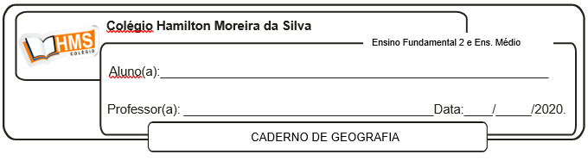

**Correção página 78 (nº 1 ao 5)**

1. Transição demográfica é a oscilação das taxas de crescimento e variações populacionais.

2. Com a Revolução Industrial, melhoraram-se as condições higiênico-sanitárias, o desempenho médico-hospitalar e aumentou-se a produção de alimentos.

3. À medida que aumenta o nível de escolarização, aumenta o acesso à informação e aos meios de controle de natalidade e decisão sobre a própria vida.

4. A diminuição do crescimento vegetativo no Brasil, registrada nas últimas décadas, é resultado direto da queda da taxa de fecundidade.

5. O Brasil ainda não se livrou das grandes endemias nem das doenças infecciosas e parasitárias; porém, o padrão de ocorrência no país mudou: as doenças infecciosas e parasitárias, responsáveis por quase metade das mortes ocorridas em 1930, passaram a responder por cerca de 5% do total dos óbitos registrados em 2009 no país.

**Correção página 81 (nº 1 ao 3).**

1. Com a diminuição da população da população economicamente ativa, o crescimento econômico de países que apresentam uma razão de dependência alta dependerá de políticas eficazes que promovam uma educação de qualidade criando mão de obra mais especializada e aumentando a produtividade.

2. A rápida alteração do comportamento reprodutivo da população se relaciona com a transformação do Brasil em um país urbano industrial: as cidades possibilitaram maior acesso à educação e os meios de controle de natalidade; e o elevado custo de formação dos filhos tem funcionado como um poderoso freio à natalidade nas principais cidades brasileiras.

3. Houve aumento de serviços especializados voltados para a população mais velha, como asilos, casas de repouso, atividades recreativas e educação continuada.